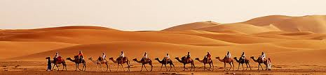
Maroc 2014

Départ du Maroc à Partir de Tanger
Larache 91 Kms
Souk el Arba 75
Sidi Kacem 63
Moulay- idriss
Fes 95
Sefrou 31
Boulmane 75
Midelt 110
Ar – Rachidia 135
Erfoud 100
Merzouga 57
Erfoud 57
Goulnima 84
Tinerhir 80
Boumalne 53
Skoura 74
Ouarzazate 42
Tazenakht 58
Taliouine 87
Aoulouz 35
Taroudant 87
Agadir 77
Essaouira 179
Marrakech 179
Casablanca 237
Rabat 98
Tanger 250
2509 Kms
Total Maroc

